338 (339) Nasce a Treviri
340 Muore il padre e la famiglia si trasferisce a Roma
366 Muore papa Liberio (Marcellina aveva già fatto voto di castità)
viene eletto papa Damaso ma l’elezione è contestata da Ursicino

374 (dicembre) è eletto vescovo di Milano

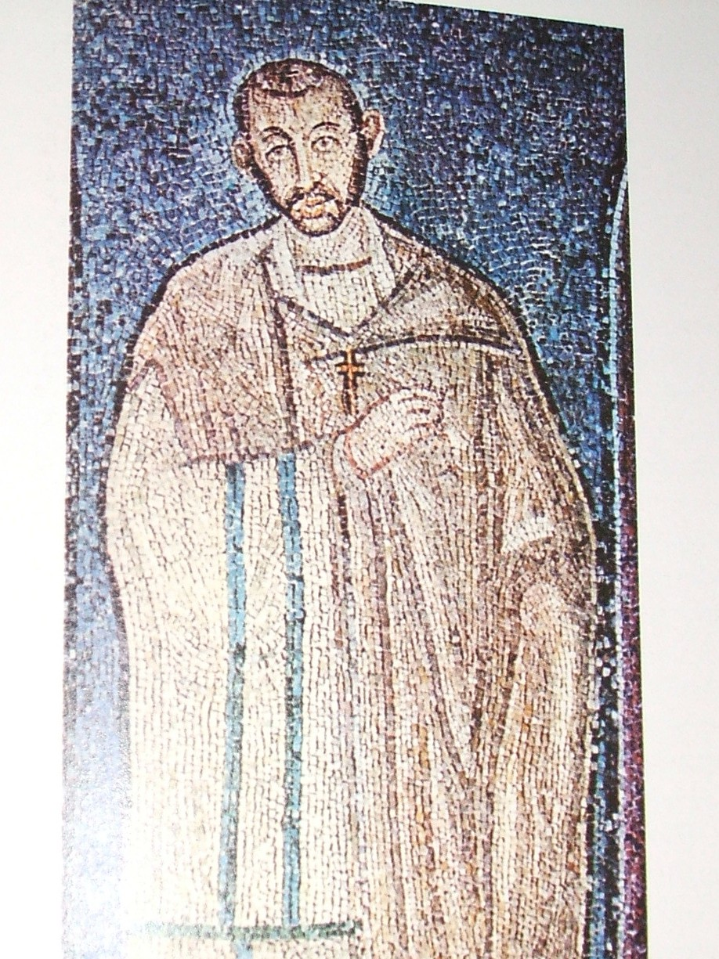

375 Muore Valentiniano I Graziano è imperatore in Occidente (lo zio Valente continua a Regnare in Oriente). Più tardi gli viene associato il fratellastro Valentiniano II

379 Per Graziano A. compone il De fide.
378 Adianopoli
379 Graziano sceglie Teodosio quale successore di Valente in Oriente.
380 Editto di Tessalonica – Il caso Indicia
il vescovo spagnolo Idacio scrive a A. per denunciare Priscilliano. Graziano – convinto da A. – emana un rescritto di scomunica
382 Priscilliano arriva in Italia per difendersi: non viene ricevuto da Damaso a Roma né da A. a Milano ma trova ascolto nel magister officiorum di Graziano che annulla il precedente decreto
383 Graziano viene assassinato. Gli succede Magno Massimo. A. si reca in legazione da Massimo per tutelare la posizione di Valentiniano II
384 II legazione di A. da Massimo per intercedere a favore di Priscilliano – disputa sull’ara della Vittoria con Simmaco oratore
385 Massimo, convinto da Itacio, fa arrestare, torturare e condannare a morte Priscilliano e i suoi più vicini seguaci
385/386 Valentiniano II e Giustina a Milano dispongono che una basilica sia riservata al culto ariano
387 Massimo invade i territori di Valentiniano II provocando la reazione di Teodosio
388 episodio di Callinico
390 massacro di Tessalonica
396 A. prosegue il suo riavvicinamento ai priscilianisti
388 Teodosio elimina Massimo. Rimette sul trono Valentiniano II ma ne assume il controllo. Unificazione religiosa dell’impero

397 (4 aprile) morte di A.

